Выпускной вечер в МБОУ СОШ с.Большой Труев

Вот и закончились школьные будни!
Вечер пришел выпускной!
Ждет впереди тебя путь очень трудный –
Путь взрослой жизни лихой!
Только грустить ты сегодня не будешь!
Радостно встретишь рассвет!
Школу свою никогда не забудешь!
И смело шагнешь в мир побед!
Выпускной вечер - это и грусть расставания с детством, и тревоги предстоящих вступительных экзаменов, и боль расставания с друзьями детства и первой любовью, и радость оттого, что всё впереди. Для каждого человека этот праздник радостный и в тоже время, имеет нотки тоски, ведь после выпускного вечера, человек идет во взрослую жизнь, полную неожиданностей и проблем. 28 июня прошли во всех школах района и области выпускные вечера. 12 учеников нашей школы закончили школу. Для выпускников был приготовлен прекрасный вечер. В жизни всех школьников, как и их родителей, выпускной вечер очень важен. Он служит своеобразным итогом школьных лет. Выпускники с волнением ожидают последнего школьного бала, и начинают готовиться к нему задолго до намеченной даты. Но основные заботы по подготовке выпускного вечера ложатся, конечно, на плечи классного руководителя, родителей, администрации, ответственной за воспитательную работу. Ребята услышали добрые слова напутствия в свой адрес от директора школы Хусаиновой Л.Р., начальника Отдела образования Кузнецкого района Перункова А.А., классного руководителя Хальметовой И.И., от родителей, бывших выпускников школы, учащихся школы. В подарок выпускникам учащимися школы были подготовлены танцы и песни.
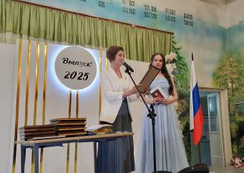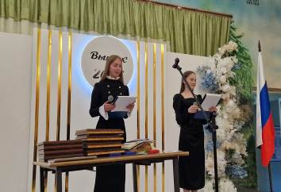

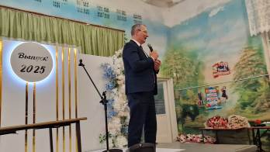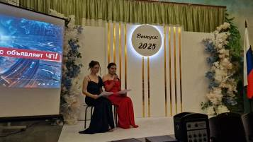
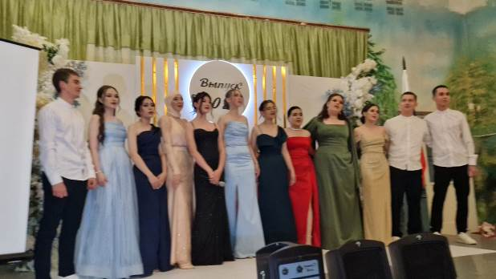
Сегодня день особый – он веха на пути.
И вы смогли достойно его, друзья, пройти.
Теперь мы вас благословляем.
И в жизнь «большую» отправляем.
Желаем честь свою беречь,
Счастливых всем «дорог» и встреч.
Не забывайте и про нас,
Родной одиннадцатый класс!
Увы, мы так и не узнали,
Что же таите вы в душе;
Что говорить теперь, в финале,
Когда всё сказано уже?
Поймав слезинку на излете,
Надеемся – в потоке фраз.
Услышав это, вы поймете:
Мы любим вас! Мы любим вас!
Ура, одиннадцатый класс!
Прощай, одиннадцатый класс…
Измаилова Т.Р., ответственная за ВР
Удачи тебе, ВЫПУСКНИК!!!



